#### IP地址、子网掩码、网关以及本地路由表

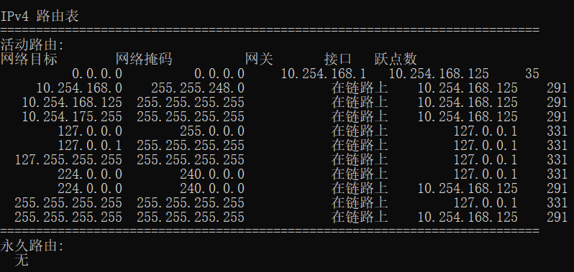

图1 Win10路由表

（数据包发送前先要和掩码进行与操作，获得网络地址，按路由表规则发送）

1. “在链路上”表示目的IP和本地IP处于同一网段下，不需要网关转发；
2. 接口分为“软件接口” + “硬件接口”（Socket编程要与接口绑定）
3. 软件接口即本地回环地址127.0.0.1（代表自己），不能禁用不能删除，除非卸掉整个tcp/ip协议栈（可以通过ping该接口测试IP层是否工作正常）；
4. 硬件接口 = 实际的网卡 + IP地址（图中是10.254.168.125，代表自己），如果没有插网线或者无线网卡没有连接网络，那么这个硬件接口也是不存在的；
5. 通过那个接口发送，源地址便是该接口的IP地址；

上面的项便是路由规则

1. 同网络下以**目的主机的MAC地址**发送（ARP表中查询MAC地址 + 报文广播获取）；
2. 不同的网络下以**网关的MAC地址**发送；

数据报文在传输过程中目的IP + 源IP保持不变，除非被路由器NAT（通常情况下路由器只是1 + 2规则转发）

（目的主机是根据自己MAC地址决定是否接收数据包，所以两个处于不同网络的电脑直接通过网线相连，虽然它们可以收到彼此的MAC帧，但会因MAC地址对不上而丢弃数据包，导致无法通信）

route add 0.0.0.0 mask 0.0.0.0 192.168.1.254 metric 1 –p（添加路由，加-p表示永久添加，重启不消失）

route add 0.0.0.0 mask 0.0.0.0 192.168.1.254

#### DNS、DHCP以及特殊的IP地址

Ipv4地址分公有地址和私有地址，私有地址是不能在因特网上被路由的。

###### DNS

主机有一个DNS cache，里面记录了一些临时的IP到域名的匹配，当主机要解析域名时，首先会到这个cache里查看，如果找不到再向本地DNS服务器寻求，如果本地DNS服务器没有，就像上一级DNS服务器寻求。找到IP地址后，主机便可使用同时更新cache。

cache的内容来源有两个，一个是上面说的DNS服务器，另一个是本地的host文件，位置在C:\Windows\System32\drivers\etc\host，文件里有注释，会教你怎么使用。一旦修改并保存了host文件，那么它的内容会立即更新到cache（cache原先的内容全部会被删除）。

###### DHCP

DHCP用到协议也在TCP/IP协议族里，作为DHCP服务器，它负责向申请者分配IP地址（也包括其他网络参数，比如网关、DNS服务器、子网掩码、租期）。

###### 特殊的IP地址

127.0.0.1是本地回环地址，它是软件网络接口，区别于网卡这类硬件网络接口；它一般用来测试TCP/IP网络协议栈是否工作正常，向目的地址127.0.0.1发送消息是不经过网卡的，但也会被127.0.0.1接收到即回环，并一层层的向上解析，可验证TCP/IP是否工作正常。实际上根据图1路由表，做本地回环测试时，目的IP开头时127即可（这造成IP地址的极大浪费，当初那些专家没有考虑周全）。

255.255.255.255是广播地址，同一广播域的主机都可以收到目的IP是255.255.255.255的包，广播域是从物理连接上分的。0.0.0.0在不同的语境下有不同的意思，包括不需要路由转发、没有网络连接（在主机没有分配到IP地址时，它是以0.0.0.0为源地址，255.255.255.255为目的地址向外广播请求DHCP服务器分配IP地址，DHCP则是通过MAC地址确定发送的主机）

169.254.0.0/16是链接地址，当主机不能连上DHCP服务器时，那么它会自动生成这个地址（是私有地址，不可被因特网路由），以便处于同样处境（同一个网络）的主机可以相互交流。

#### 虚拟机网络配置以及samba服务器配置

将虚拟机的Ubuntu作为samba服务器；以下的虚拟交换机或者虚拟NAT设备都是VMware虚拟出来的：VMware可以建立多个虚拟机，每个虚拟机可以装操作系统。

首先针对“路由器不是连接在虚拟机交换机上以及主机网卡默认是没有报文转发功能，为什么虚拟机还可以联网”的疑惑解释：主机网卡虽然底层没有报文转发功能，但是虚拟交换机可以理解为一个程序，这个程序告诉主机网卡自己的报文要发送给那个IP，相当于主机网卡完成一个转发功能（bridged），需要注意的是主机网卡只有一个IP，它不是完成路由转发的那种，而是普通的程序与外网通信：“主机网卡IP接收来自虚拟交换机的报文再发送出去，接收到的报文再返回给虚拟交换机”。

###### 虚拟机网络配置

一共有三种模式：桥接模式、NAT模式以及仅主机模式。

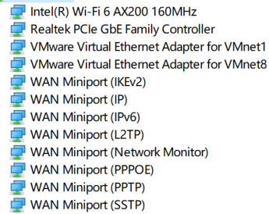

图1 Win10系统的网络适配器

**桥接模式**

虚拟机是一台机子，物理主机是一台机子，它们都分别有自己的网卡。在桥接模式下，相当于把两台机子连接到一个虚拟交换机。在桥接模式下，虚拟机ip地址需要与主机在同一个网段才能与主机通信；如果虚拟机需要连接外网，则网关与DNS需要与主机网卡一致。

一些基本的网络知识：ARP协议（Address Resolution Protocol），功能是通过目标设备的IP地址查询其MAC地址。它有一张映射表，并根据协议内容实时更新这张表。TCP/IP协议中，电脑发包时，先通过子网掩码判断目的IP是否与自己在同一网段内，如果在则直接发送到目的IP，如果不在则发送到网关IP，而根据IP找MAC地址由ARP协议负责。

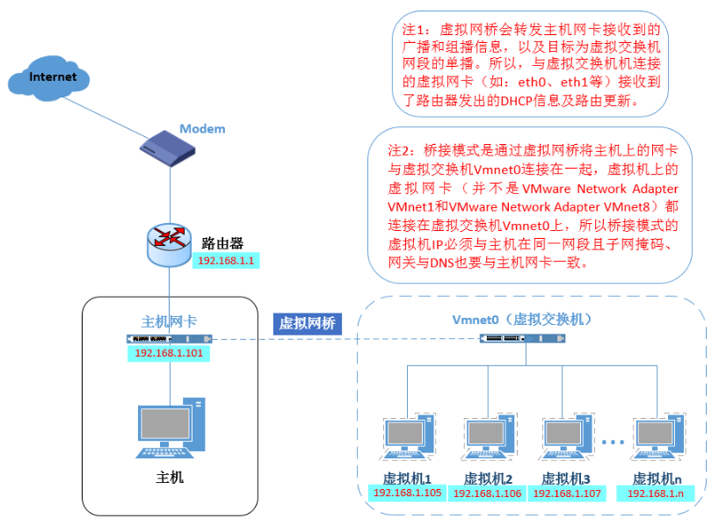

图2 桥接模式

**NAT模式**

虚拟的NAT设备是为虚拟机网络服务的（一个VMware可以创建多个虚拟机）。VMnet8是方便虚拟机网络与主机通讯的。

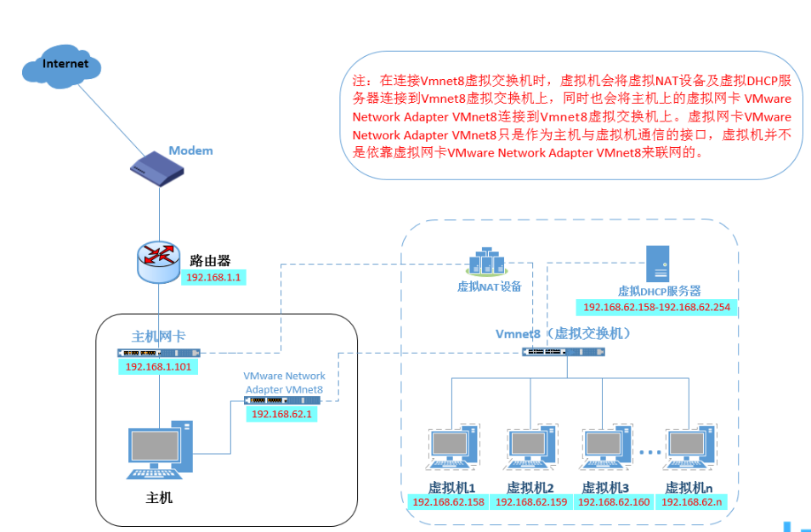

图3 NAT模式

**仅主机模式**

与NAT模式相比，少一个NAT设备服务。

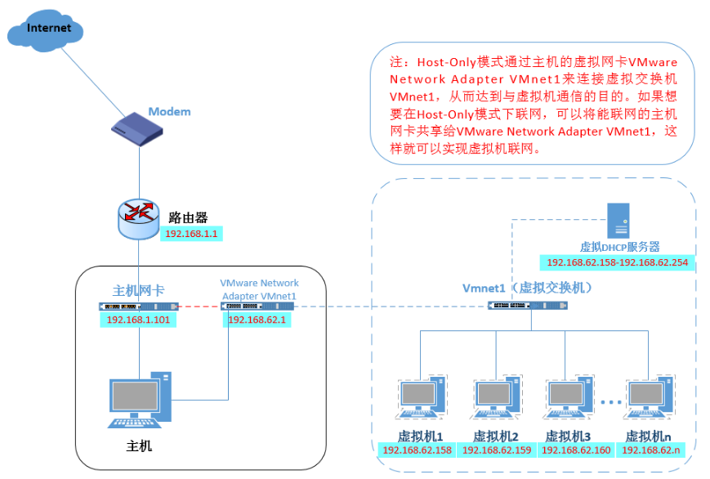

图4 仅主机模式

###### 网络配置注意事项

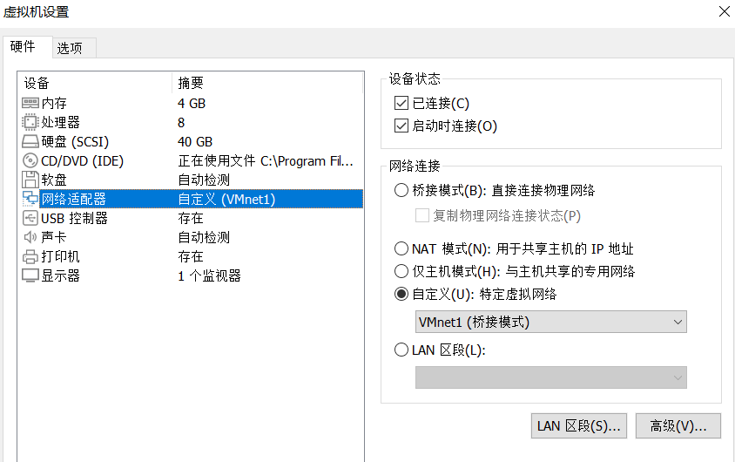

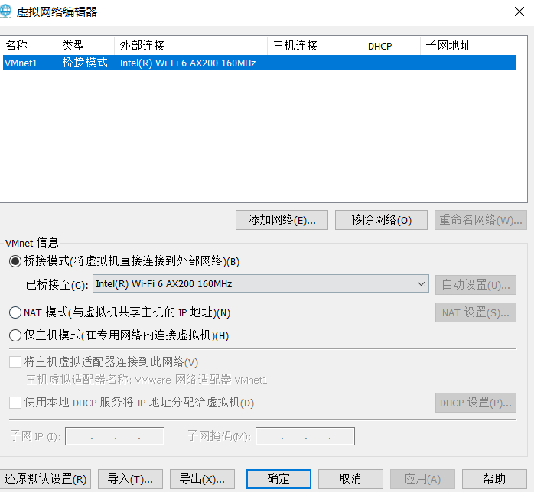

1、“虚拟机设置”部分的网络适配器要和“虚拟机网络配置”对应的上；

2、“虚拟机设置”有一个“桥接模式”以及“自定义（桥接模式）”，要选择那个自定义的。另外在“虚拟机网络配置”添加一个桥接网络，在“虚拟机设置”的桥接选项会相对应的添加。

只关注桥接模式，有时间再折腾其他模式（NAT和仅主机模式）。

###### Ubuntu的samba服务器配置

首先是要打开Windows的SMB 1.0/CIFS功能（该功能是Windows的一个网络文件共享协议，samba是按照这个协议，通过网络实现Linux和Windows系统之间的通信）

1. 第一步

先将虚拟机与主机ping通（选择桥接的方式）；

1. 第二步

下载samba软件（apt-get install samba），用于Linux实现SMB 1.0/CIFS协议与主机通信；

1. 第三步

修改samba的配置文件（里面有注释，说明了每个语句的意思，怎么用这个配置文件），主要是修改最后几行，包括设置共享文件夹名称、位置、读写权限等等；

1. 第四步

添加用户（也可以是已有用户），并在samba服务器为用户设置密码；

a）添加用户：useradd LHM

b）samba为用户设置密码：smbpasswd –a LHM（用户LHM必须存在）

5、第五步

重启samba：到/etc/init.d/目录下，输入smbd restart

###### samba客户端访问（win10）

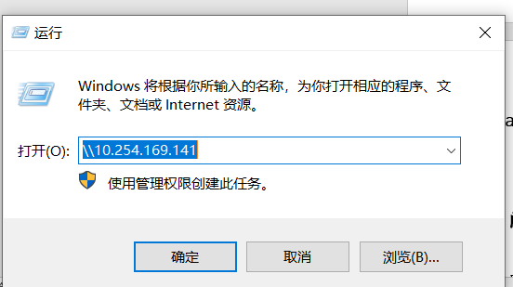

###### 其他的访问方式

主机（win10）和客户机（Ubuntu）文件交互方式：1、Vmware tools（暂时搞不定）；2、共享文件夹（Vmware软件设置里启用共享文件，选择共享文件夹的主机位置，而共享文件夹在客户机的位置是/mnt/hgfs/共享文件名）。

###### socket

套接字应该是给程序提供一片内存区，应用程序把信息放到里面去，操作系统再遵循tcp/udp协议将信息发送出去。

#### 遗留问题

1. 当电脑同时连上WiFi（连上因特网）和以太网（没有连上因特网）时，为什么电脑无法上网了？是数据包都从以太网口出去的吗？查一下本地路由转发规则；
2. 虚拟机一个网卡（eth0）桥接到主机WiFi，另一个网卡（eth1）桥接到主机以太网，两个网卡处于不同的网络之下，但网关一样，为什么eth1可以ping到主机WiFi那个网卡IP地址？反之则不行。

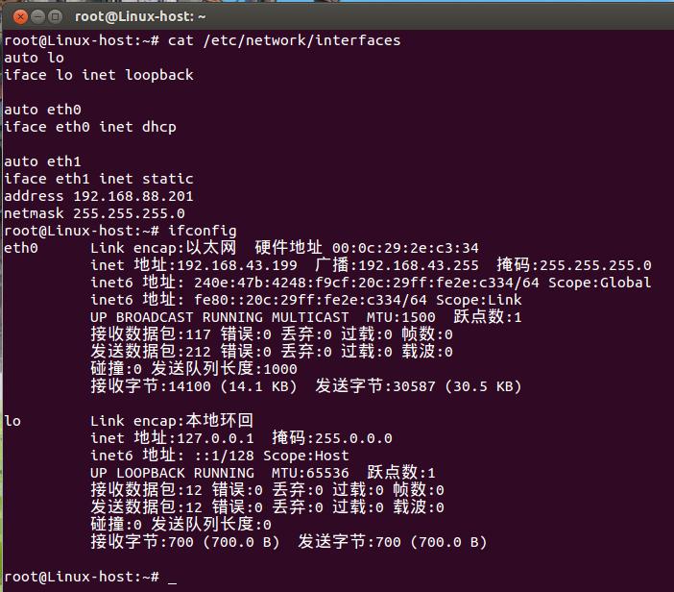

Ubuntu开机出现waiting for network configuration 60s…的原因应该是

1. 文件/etc/network/interfaces中有一个固定的接口eth1在开机时配置不了，因为没有实际的硬件接口；
2. 然后网络配置出现错误，而在文件/etc/init/failsafe.conf中规定了当出现网络配置错误时应该等待多长时间；

所以解决办法有两种：

* 1. 把文件/etc/network/interfaces的接口eth1删掉（推荐）；
  2. 修改文件/etc/init/failsafe.conf中出现错误的等待时间为1s（而不是60s）；